上海市机械施工集团有限公司

“12.29”高处坠落死亡事故调查报告

2021年12月29日9时左右，浦东新区南汇新城镇沪城环路-杞青路路口的临港南汇新城NHC101社区01单元19-02,20-01,22-02地块新建项目（以下简称“冰雪之星项目”）工地，发生一起高处坠落事故，造成1人死亡。

事故发生后，根据《中华人民共和国安全生产法》和《生产安全事故报告和调查处理条例》等相关法律法规的要求，以及浦东新区人民政府的授权，由浦东新区应急管理局（以下简称：区应急管理局）牵头，会同上海市公安局浦东分局、浦东新区总工会、浦东新区建设和交通委员会、南汇新城镇人民政府、并邀请浦东新区监察委员会、临港新片区城市建设交通运输事务中心组成调查组。调查组通过现场勘查、调查取证、综合分析等，查明了事故发生的原因，认定了事故的性质，提出了对有关责任人员的处理建议和防范措施。现将情况报告如下：

# 一、基本情况

# （一）项目基本情况

冰雪之星项目建设单位：上海耀雪置业有限公司（以下简称：耀雪置业公司）；项目施工总承包单位：上海建工集团股份有限公司（以下简称：建工集团）；钢结构专业分包单位：上海市机械施工集团有限公司（以下简称：机施公司），劳务分包单位：上海露清建筑工程有限公司（以下简称：露清劳务公司），监理单位：上海同济工程咨询有限公司（以下简称：同济咨询公司）。项目建筑面积: 326503平方米，项目总投资55亿元，2020年5月15日，项目取得施工许可证，证号：17LGPD0087D04。

# （二）相关单位情况

1.建工集团：成立于1998年6月15日;统一社会信用代码：91310000631189305E ;住所：中国（上海）自由贸易试验区福山路33号;法定代表人：徐征;公司类型：其他股份有限公司（上市）;经营范围：境内外各类建设工程的承包、设计、施工、咨询及配套设备、材料、构件的生产、经营、销售，从事各类货物及技术的进出口业务，建筑技术开发与转让，机械设备租赁，房地产开发经营及咨询，城市基础设施的投资建设，实业投资，国内贸易（除专项规定）；对外派遣各类劳务人员（不含海员）。 【依法须经批准的项目，经相关部门批准后方可开展经营活动】。持有建筑工程施工总承包特级资质，证书编号为D131092953，安全生产许可证编号为（沪）JZ安许证字（2016）010032。

2.机施公司：成立于1993年11月4日;统一社会信用代码：9131000013230396XA;住所：上海市嘉定区顺达路615号;法定代表人：李志宏;公司类型：有限责任公司（非自然人投资或控股的法人独资）;经营范围：市政公用工程，房屋建筑工程，机电安装工程施工总承包，城市轨道交通工程，钢结构工程，地基与基础工程，起重设备安装工程专业承包，建筑幕墙工程设计与施工，消防设施建设工程设计与施工，特种专业建设工程专业施工，轻型钢结构工程设计，机械施工，钢结构生产，钢结构产品、建筑材料销售，建筑与运输机械租赁、修理及配件销售，非标设备制造，建筑专业领域内的技术开发、技术咨询、技术转让服务，停车场管理。（依法须经批准的项目，经相关部门批准后方可开展经验活动）。持有钢结构工程专业承包一级，证书编号为D231554163，安全生产许可证编号为（沪）JZ安许证字（2016）012119）。

3.露清劳务公司：成立于2020年7月10日;统一社会信用代码：91310112MA1GD9AX2J ;住所：上海市崇明区长兴镇江南大道1333弄11号楼4122室(临港长兴科技园) ;法定代表人：张军;公司类型：有限责任公司（自然人投资或控股）;经营范围：许可项目：各类工程建设活动；建筑劳务分包；施工专业作业（依法须经批准的项目，经相关部门批准后方可开展经营活动，具体经营项目以审批结果为准）一般项目：机械设备租赁；通用设备修理；专用设备修理；信息咨询服务（不含许可类信息咨询服务）；物业管理；机械设备销售；仪器仪表销售；金属制品销售；建筑材料销售；汽车零配件批发；五金产品批发；电子元器件批发；日用百货销售；金属结构销售；建筑用金属配件销售（除依法须经批准的项目外，凭营业执照依法自主开展经营活动）。持有施工劳务企业资质劳务分包不分级资质，证书编号为D231651482，安全生产许可证编号为（沪）JZ安许证字（2020）100948。

4.同济咨询公司：成立于1999年8月2日;统一社会信用代码913101106312858749 ;住所：上海市杨浦区四平路1398号18楼;法定代表人：杨卫东;公司类型：其他有限责任公司;经营范围：建筑、市政公用工程、城市规划、生态建设和环境工程、化工、医药、建材、水利、铁路、公路、港口、地下建筑工程、航空、航天、冶金、煤炭、石油、电力、轻纺、林业与生态、热力及燃力、给排水、邮电、通讯、广播设备、机械、电子等专业及一般工业与民用建筑安装工程的工程咨询（编制项目建议书、编制项目可行性研究报告、项目申请报告、资金申请报告、评估咨询、工程项目管理、工程招标代理、采购招标代理服务、工程造价咨询服务、工程建设监理）；建设工程设计咨询，工程总承包服务，环保建设工程，工程法律咨询，财务咨询，市场信息咨询与调查（不得从事社会调查、社会调研、民意调查、民意测验），工程检测及建筑工程、产业规划科技、经济规划科技、新能源科技、污染场地修复科技、水处理科技、信息化科技、环保科技、节能科技、新材料科技领域内的技术开发、技术培训、技术咨询、技术转让。（依法须经批准的项目，经相关部门批准后方可开展经营活动），具有房屋建筑工程监理甲级、市政公用工程监理甲级资质，证书编号：E231001428。

# （三）合同签订情况

1.2019年8月，耀雪置业公司与建工集团签订了《临港南汇新城NHC101社区01单元19-02,20-01,22-02地块新建项目2标段（19-02、22-02地块）总承包合同》和《工程承发包安全管理协议》，合同施工日期为2019年8月28日至2022年6月28日。

2.2020年5月19日，建工集团与机施公司签订了《钢结构工程专业分包合同》和《上海市建设工程承发包安全管理协议》，明确了双方的安全管理职责。合同施工日期为2020年5月50日志2022年6月27日。

3.机施公司与露清劳务公司签订了《劳务分包合同》和《工程承发包安全管理协议》，承包范围为室内滑雪场网架（包括杆件、檩条、焊接球）及悬挂点的卸车等施工。

4.耀雪置业公司与同济咨询公司签订了《建设工程委托监理合同》，明确了监理服务事项内容。

# （四）相关人员情况

1.刘佳容，女，37岁，机施公司冰雪之星项目的项目经理，全面负责项目部生产经营管理。

2.杨穗，男，34岁，机施公司冰雪之星项目的项目安全员，负责项目现场安全管理。

3.张胜杰，男，31岁，机施公司冰雪之星项目的技术负责人，负责施工现场技术指导工作。

4.高连杰，男，37岁，机施公司冰雪之星项目的施工员，负责现场施工组织安排。

5.沈顺林，男，47岁，露清劳务公司现场负责人，负责劳务班组人员工作安排。

# 二、事故发生经过和救援情况

2021年12月29日7时，露清劳务公司现场负责人沈顺林安排张伦贵、云兴国、段二更和卫腾飞4人进行4号块区B架提升架的卸载作业。具体分工为班组长张伦贵站在提升架操作平台内进行连接件切割卸载施工作业，云兴国和段二更负责传递材料、工具等辅助作业。卫腾飞在8米平台配合拆下部件的清理等工作。9时左右，张伦贵在4号块网架B提升架区域切割提升球和吊具之间耳板，切割第二块耳板至一半左右时，耳板未切割部分突然撕裂，吊具在卸力过程中发生大幅度的横向摆动，打击到了提升架操作平台的护栏钢管，造成部分钢管变形和扣件脱落，张伦贵系挂在钢管上的安全绳滑脱，导致其从操作平台坠落至8米平台，坠落高度约50米，现场作业人员发现此情况后立即拨打120并向项目部汇报，120人员到现场时发现张伦贵已无生命体征。

# 三、现场勘查、鉴定及调查情况

# （一）事故现场勘查及调查情况

1.冰雪之星项目共有5块区域有网架提升施工，其中1、2、3号块网架已完成提升和卸载，4号块网架提升区域已提升到位，相关杆件补缺焊接已完成，探伤也已完成，正处于卸载阶段，5号块网架处于提升阶段。规模上4号区块最大，1号区块最小。

4号块网架设有15个提升点，事发时已完成3个提升点的连接件切割卸载，正在进行第4个点位的卸载作业（见图一）。

提升架下方用钢管扣件设置了操作平台（见图二、图三），平台四周设有上下两道护栏，底部满铺钢笆（见图四），工人作业时站在操作平台内作业，安全带系挂种根在护栏上。事发后操作平台部分护栏钢管变形、扣件脱落（见图四）

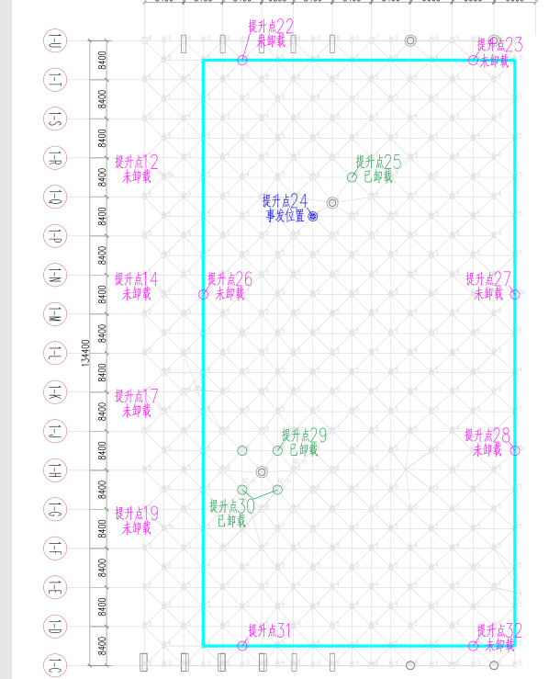**图一 现场提升点分布图**

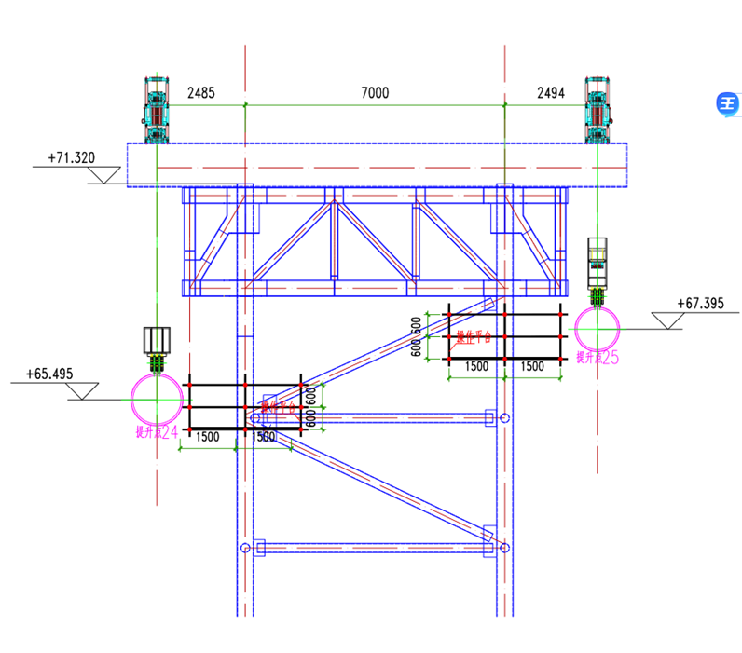

**图二 提升架下方的操作平台**

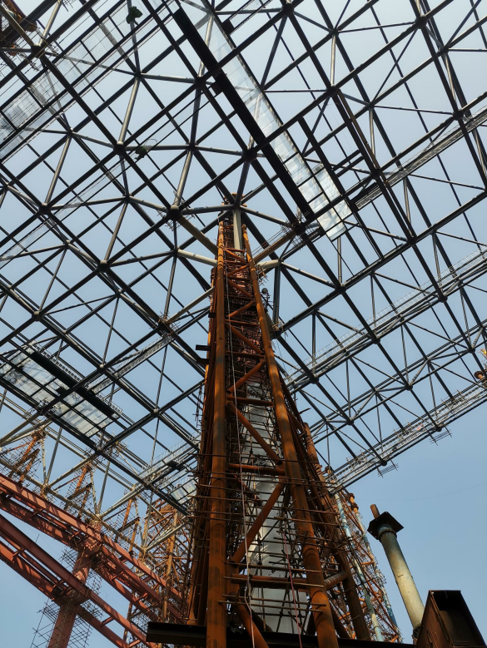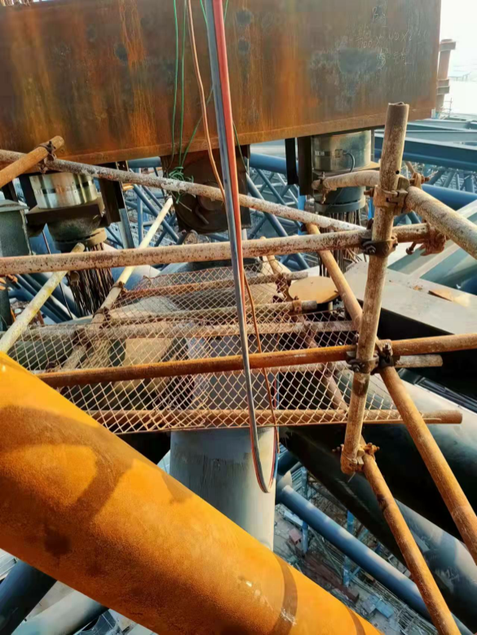

**图三 提升网架 图四 事发后的操作平台**

2.操作平台下方的8米平台上有一顶红色安全帽和一摊血迹和一根安全带（见图五、图六）。

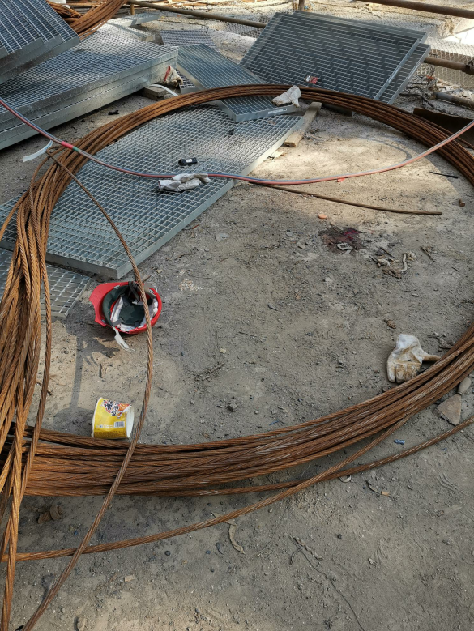 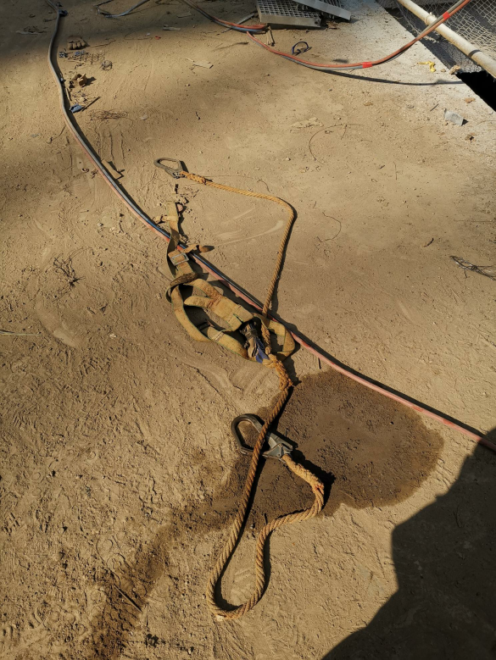

**图五 坠落现场 图六 事发后的操作平台**

3.提升架架设在结构柱四周，顶部安装了提升梁和提升设备（两台千斤顶和油泵）。吊具通过耳板与提升球相连接，提升球直径约1.4米，重约4吨。吊具（扁担梁）长约2.5米，高约1.2米，厚约0.2米，重约2吨。吊具下方焊接了3块耳板，提升球上焊接了2块耳板，耳板通过穿销轴进行连接固定。事发现场，两块耳板都已与提升球分离，其中一块耳板为完整切割，另一块的一半为切割割痕，另一半为长段撕裂断口痕迹（见图七），耳板未见明显变形。

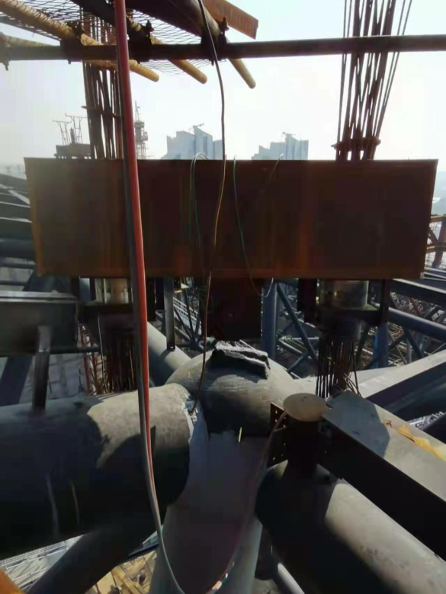

**图七 提升连接部位及耳板断口**

# （二）安全管理情况

1.建工集团项目经理朱铁樑、安全员储峰持有相应资质资格证书，考勤到岗符合要求。公司冰雪之星项目部建立了《安全生产岗位责任制》《安全生产管理制度》《安全教育培训制度》等管理制度，对机施公司进行了进场安全总交底和一级安全技术交底。组织专家对机施公司的钢结构网架提升安装专项施工方案进行了论证。事发时，安全员在施工现场进行安全巡查，提供了施工现场的安全检查记录表和隐患整改通知单。

2.机施公司项目经理刘佳容、安全员杨穗持有相应资质资格证书，考勤到岗符合要求。公司冰雪之星项目部制定了《安全生产、劳动保护责任制》《安全管理规范》《高处作业防护管理规定》《重大安全隐患控制管理规定》等各类安全管理制度和岗位操作规程。

机施公司编制了滑雪场网架安装专项施工方案, 对施工过程中存在的风险进行了辨识，方案报监理单位总承包单位和业主单位审核和专家论证。方案要求：“由于钢结构连接点均设置在距离结构支座非常近的点上，这些点位的最终数据挠度很小，提升卸载过程中，各提升吊点产生的下降位移量也极小，卸载采用切割耳板的方式，卸载时切割分步进行，同时做好变形监测工作。”

机施公司提供了张伦贵三级安全教育记录卡和各类安全教育记录。对施工人员进行了提升球卸载安全技术交底，交底记录明确：“卸载采用切割耳板方式，切割时应缓慢进行，注意观察有无响声、竖向震动等异常情况，如有异常立即停止切割作业，向管理人员报告”。

机施公司对施工人员进行了高处作业安全专项交底，落实了高处作业安全管控措施。安排了项目安全员杨穗在8米平台现场巡查监护。

3.同济咨询公司项目总监理工程师沈秀芳持有相应资质资格证书，考勤到岗符合要求。监理组按要求记录了监理日记。提供了监理日记和安全监理巡视检查记录，事发当日监理人员在施工现场进行重点安全巡视监理（8时左右安全监理巡视过事发区域）。

# （三）复旦大学上海医学院司法鉴定中心鉴定意见：

张伦贵死因符合高坠致严重多发伤。

# （四）气象情况

事发当天多云，最低温度零下1度,处于季节性寒潮天气。

# （五）综合分析

大面积网架液压提升为创新施工工艺，目前国内没有类似的施工工艺，没有具体的工艺技术规范要求。网架提升过程中会累积较大的纵向应力，机施公司在编制专项施工方案时主要考虑了纵向应力释放，要求切割时注意应力变形，缓慢分段切割。事发前实际完成的切割卸载作业，均有小幅度的纵向震动，未见异常震动发生。

涉事网架整体提升工程结构跨度大，提升重量大，提升高度高，提升产生的应力较大，事发部位位于网架偏中部区域，应力累积较大。张伦贵切割卸载过程较快，没有对称切割逐步释放应力，且存在受事发当日季节性寒潮和降温等对网架应力产生的复杂变化影响可能，卸载作业过程中应力释放偏离提升方向，耳板撕裂时应力快速释放使吊具产生了较大幅度的横向摆动，导致发生事故。机施公司对卸载作业可能产生横向摆动的安全风险未进行充分辨识，没有督促施工人员对称缓慢切割。

# 四、事故造成的人员伤亡和直接经济损失

# （一）伤亡人员情况

死者：张伦贵，男，45岁，甘肃省榆中县人，露清劳务公司员工，持有建筑焊割（操作）工证。

# （二）事故直接经济损失

事故造成直接经济损失约人民币150万元。

# 五、事故发生原因和事故性质

# （一）事故发生的原因

1.直接原因：

大跨度网架整体提升产生的应力较大，张伦贵切割卸载过程较快，没有对称切割逐步释放应力，且存在受事发当日季节性寒潮和降温等对网架应力产生的复杂变化影响可能，卸载作业过程中应力释放偏离提升方向，耳板撕裂时应力快速释放使吊具产生了较大幅度的横向摆动，击打破坏了操作平台的护栏钢管，造成张伦贵因系挂在钢管上的安全绳滑脱从高处坠落。

2.间接原因：

机施公司对卸载作业可能产生横向摆动的安全风险未进行充分辨识，对切割速度过快等风险隐患管控措施落实不到位。

# （二）事故性质

调查组认为，“12.29”高处坠落事故是一起一般等级生产安全责任事故。

# 六、事故责任的认定和处理建议

# （一）对事故责任者的责任认定和处理建议

1.张伦贵，露清劳务公司现场班组长，张伦贵切割卸载过程较快，没有逐步释放应力，导致耳板撕裂应力快速释放，对事故的发生负有责任。鉴于其已死亡，不再追究其相关责任。

2.张胜杰，机施公司冰雪之星项目的技术负责人，对卸载作业可能产生横向摆动的安全风险未能充分辨识，对事故的发生负有责任，建议机施公司依据企业规章制度予以处理。

# （二）对事故单位的责任认定和处理建议

机施公司对卸载作业可能产生横向摆动的安全风险未进行充分辨识，对切割速度过快等风险隐患管控措施落实不到位，违反了《中华人民共和国安全生产法》第四十三条的规定，对事故的发生负有责任。建议区应急管理局依法予以行政处罚。

# 七、整改防范措施建议

机施公司进一步加强危险性较大施工项目的风险辨识和隐患排查工作，对新施工工艺要进行全面的危险源辨识和评估，及时发现存在的问题和风险隐患，采取有效防控措施，避免类似事故的再次发生。

“12.29”高处坠落死亡事故调查组

2022年3月11日